文件编号：LTE-HeNB_AS_SEC _DYCS_V0.5

TD-LTE HeNB协议栈软件系统

AS安全模块
单元测试报告

拟制：李毅潇
时间：2011/11/03

中国科学院计算技术研究所
先进无线技术联合研究中心
软件组
LTE协议栈项目组
修改记录
文件编号 | 版本号 | 拟制人/  修改人 | 拟制/修改日期 | 更改理由 | 主要更改内容  （写要点即可）
 | 0.5 | 李毅潇 | 2011/11/3 | 无
注1：每次更改归档文件（指归档到组内及研究室的文件）时，需填写此表。
注2：文件第一次归档时，“更改理由”、“主要更改内容”栏写“无”。
修改列表：


本文档的程序或内容受版权法的保护，未经中科院计算所的书面许可，不得擅自泄漏、拷贝或复制本文档资料的全部或部分。

1 引言 1
1.1 背景 1
1.2 定义 1
1.3 参考资料 2
2 测试模块 3
2.1 模块名 3
2.2 文件名 3
2.3 测试人 3
3 函数测试 1
3.1 被测函数：INT32 updata_kenb(UINT16 rnti) 1
3.1.2 函数描述： 1
3.1.3 测试用例： 2
3.2 被测函数： UINT32 *derive_kenb_star (UINT32 kenb_or_nh[8],UINT16 pci，UINT16 earfcn_dl) 4
3.2.1 函数描述： 4
3.2.2 测试用例： 5
3.3 被测函数：INT32 derive_krrcenc (UINT32 *k_enb, UINT8 enc_ algorithm, UINT32 *k_cp_enc) 5
3.3.1 函数描述： 5
3.3.2 测试用例： 6
3.4 被测函数：INT32 derive_krrcint (UINT32 *k_enb, UINT8 int_algorithm, UINT32 *k_cp_int) 7
3.4.1 函数描述： 7
3.4.2 测试用例： 7
3.5 被测函数：INT32 derive_kupenc (UINT32 *k_enb, UINT8 enc_algorithm, UINT32 *k_up_enc) 8
3.5.1 函数描述： 8
3.5.2 测试用例： 9
3.6 被测函数：UINT8*generate_mac_i(UINT8 bearer,UINT32 count, UINT8 direction， UINT8 *msg_p, UINT32 length) 10
3.6.1 函数描述： 10
3.6.2 测试用例： 11
3.7 被测函数： UINT8*cipher（UINT16 rnti， UINT8 rb_type,UINT32 rb_id,UINT32 count, UINT8 direction，UINT8 *msg_p, INT32 length） 13
3.7.1 函数描述： 13
3.7.2 测试用例： 14
3.8 被测函数：UINT8* decipher（UINT16 rnti， UINT8 rb_type,UINT32 rb_id,UINT32 count, UINT8 direction，UINT8 * cipher_msg_p , INT32 length） 16
3.8.1 函数描述： 16
3.8.2 测试用例： 17
3.9 被测函数：UINT8* integrity_protect(UINT16 rnti， UINT32 rb_id,UINT32 count, UINT8 direction， UINT8 *msg_p, INT32 length，INT32 *out_length) 19
3.9.1 函数描述： 19
3.9.2 测试用例： 20
3.10 被测函数： INT32 integrity_verify(UINT16 rnti， UINT32 rb_id,UINT32 count, UINT8 direction，UINT8 *msg_p, INT32 length, UINT8 **out_msg_p，INT32 *out_length) 23
3.10.1函数描述： 23
3.10.2测试用例： 24
3.11 被测函数：UINT8 *eea (UINT16 rnti， UINT8 rb_type,UINT8 bearer,UINT32 count, UINT8 direction，UINT8 *msg_p, INT32 length) 27
3.11.1函数描述： 27
3.11.2测试用例： 29
3.12 被测函数：UINT8 *eea1 (UINT8 bearer,UINT32 count, UINT32 key[4], UINT8 direction， UINT8 * msg_p, INT32 length) 31
3.12.1函数描述： 31
3.12.2测试用例： 32
3.13 被测函数：UINT8 *eea2 (UINT8 bearer,UINT32 count, UINT32 key[4], UINT8 direction， UINT8 * msg_p, INT32 length) 34
3.13.1函数描述： 34
3.13.2测试用例： 35
3.14 被测函数： UINT8 *eia1(UINT8 bearer,UINT32 count,UINT8 direction， UINT32 key[4], UINT8 *msg_p, INT32 length) 36
3.14.1函数描述： 36
3.14.2测试用例： 38
3.15 被测函数：UINT8 *eia2(UINT8 bearer,UINT32 count,UINT8 direction， UINT32 key[4], UINT8 *msg_p, INT32 length) 40
3.15.1函数描述： 40
3.15.2测试用例： 41
3.16 被测函数：UINT32 *snow_3g(UINT32 k[4], UINT32 iv[4]，UINT32 n) 42
3.16.1函数描述： 42
3.16.2测试用例： 43
4 功能测试 44
5 其他测试 1

单元测试报告

1 引言

1.1 背景
- 软件系统：3GPP LTE L2-3软件系统
- 开发环境：
  - 开发工具：vim IM 7.0
  - 编程语言： C语言
  - 支持库：GLIBC
  - 编译器： GCC-4.1.2
  - 调试器： GDB-xxx
- 操作系统：目标模块所运行的操作系统
（如VxWorks-xxx，Linux-Release-xxx，Linux-Kernel-xxx）
- 测试环境：
  - 运行平台：VxSim仿真器，DVK102-VxWorks，PC-Linux，HDP-Linux
  - CPU类型：PowerPC 405GP，P4-1.6G
  - 内存大小：128M，16M

1.2 定义
列出本文件中用到的专门术语的定义和外文首字母组词的原词组。
如：
AS Access Stratum
ASME Access Security Management Entity
EEA EPS Encryption Algorithm
EIA EPS Integrity Algorithm
eNB Evolved Node-B
EPC Evolved Packet Core
EPS Evolved Packet System
E-UTRAN Evolved UTRAN
HFN Hyper Frame Number
HO Hand Over
MAC-I Message Authentication Code for Integrity (terminology of TS36.323 [12])
MME Mobility Management Entity
NAS Non Access Stratum
NCC Next hop Chaining Counter
NH Next Hop
PDCP Packet Data Convergence Protocol
RRC Radio Resource Control
SMC Security Mode Command
UE User Equipment
UP User Plane
USIM Universal Subscriber Identity Module
UTRAN Universal Terrestrial Radio Access Network

1.3 参考资料
[1] 3GPP TS 33.401: "3GPP System Architecture Evolution: Security Architecture".
[2] 3GPP TS 36.331: "Evolved Universal Terrestrial Radio Access (E-UTRA) Radio Resource Control (RRC); Protocol Specification".
[3] 3GPP TS 36.323: "Evolved Universal Terrestrial Radio Access (E-UTRA); Packet Data Convergence Protocol (PDCP) specification"

2 测试模块

2.1 模块名
接入层安全模块。

2.2 文件名
被测文件名：as_security.c as_security.h

2.3 测试人
测试人：李毅潇 liyixiao@ict.ac.cn

3 函数测试
函数 | 描述
updata_kenb（） | 由KeNB或NH更新KeNB并保存
derive_kenb_star（） | 生成KeNB*
derive_krrcint（） | 根据完整性保护算法标识符生成信令完整性保护密钥KRRCint
derive_krrcenc（） | 根据加密算法标识符生成RRC信令数据加密密钥KRRCenc
derive_kupenc（） | 根据加密算法标识符生成用户面数据加密密钥KUPenc
cipher（） | 加密函数
decipher（） | 解密函数
eea（） | 加解密函数
eea1（） | 加解密函数1（SNOW-3G）
eea2（） | 加解密函数2（CTR_AES_128）
integrity_protect（） | 完整性保护函数
integrity_verify（） | 完整性验证函数
eia1（） | 完整性保护算法1（SNOW-3G）
eia2（） | 完整性保护算法2（CMAC_AES_128）
generate_mac_i() | 根据输入参数得到MAC-I

3.1 被测函数：INT32 updata_kenb(UINT16 rnti)

3.1.2 函数描述：
功能描述
根据rnti的值，索引核心数据中的nh_ind决定由KeNB或NH生成KeNB*，然后使用KeNB*作为KeNB，并保存在核心数据中。
输入
rnti：标记UE的符号。
算法与处理流程
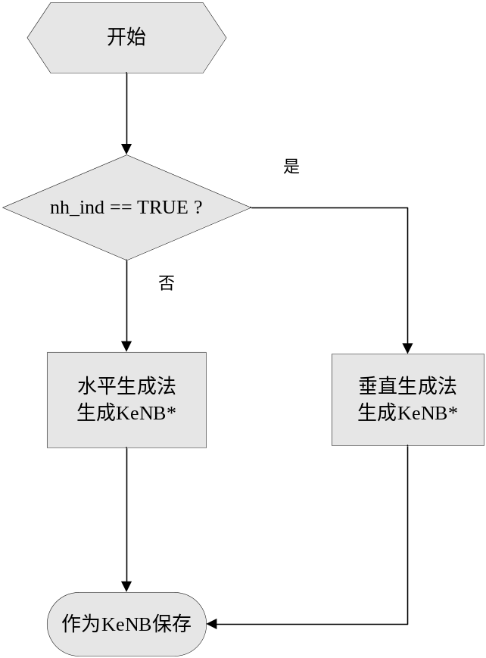
图 1 函数updata_kenb（）流程
输出
无。
返回
0：成功
-1：失败。
图表 2

3.1.3 测试用例：

测试用例：UE_AS_SECURITY_0005
说明 | 能否按照流程使用水平生成法生成KeNB*
输入 | nh_ind = FALSE
预期输出 | 打印信息显示使用水平生成法生成KeNB*

测试修改
无。
测试方法
通过打印输出来查看函数是否正确执行。
备注：HMAC-SHA-256 ()为硬件接口，现在还未提供，测试所用HMAC-SHA-256 ()将打印输入参数key，bit_string bit_size，并返回一个假设的结果{0，1，2……7}
测试输出
***************************************************************************************************test case 1:***************************************************************************************************************************::::::::::::::::subcase 0:::::::::::::::::::: ::::::::AS Security test subcase:::: :::::::::::::::::::::::::::::::::::::::::::::::::::::::::::::subcase 0:::::::::::::::::::: ::::::::nh_ind = FALSE:::: :::::::::::::::::::::::::::::::::::::::::::::derive_kenb_star horizontally
after updata the derived kenb is:00010203 04050607
BUG描述
序号 | BUG描述 | 修改情况 | 其他说明

测试用例：UE_AS_SECURITY_0006
说明 | 能否按照流程使用垂直生成法生成KeNB*
输入 | nh_ind = TRUE
预期输出 | 打印信息显示使用垂直生成法生成KeNB*

测试修改
无。
测试方法
通过打印输出来查看函数是否正确执行。
备注：HMAC-SHA-256 ()为硬件接口，现在还未提供，测试所用HMAC-SHA-256 ()将打印输入参数key，bit_string bit_size，并返回一个假设的结果{0，1，2……7}
测试输出
***************************************************************************************************test case 1:***************************************************************************************************************************::::::::::::::::subcase 1:::::::::::::::::::: ::::::::AS Security test subcase:::: :::::::::::::::::::::::::::::::::::::::::::::::::::::::::::::subcase 1:::::::::::::::::::: ::::::::nh_ind = TURE:::: :::::::::::::::::::::::::::::::::::::::::::::derive_kenb_star vertically
after updata the derived enb is:00010203 04050607
BUG描述
序号 | BUG描述 | 修改情况 | 其他说明

3.2 被测函数： UINT32 *derive_kenb_star (UINT32 kenb_or_nh[8],UINT16 pci，UINT16 earfcn_dl)

3.2.1 函数描述：
功能描述
使用水平密钥生成法kenb 或者垂直生成法nh 生成KeNB*。
输入
kenb_or_nh：当前KeNB或者NH值
pci：由上层提供的目标小区号
earfcn_dl：E-UTRA Absolute Radio Frequency Channel Number-Down Link，由上层提供
算法与处理流程
将fc，target_pci，length of target_pci ,earfcn_dl,length of earfcn_dl拼接成bit串S；
调用HMAC_SHA_256()；
返回生成的KeNB*。
输出
无。
返回
成功：生成的256位的KeNB*
失败：NULL

3.2.2 测试用例：

测试用例：UE_AS_SECURITY_0008
说明 | 测试函数能不能正确生成HMAC-SHA-256 ()的输入参数S
输入 | fc=0x13,target_pci=3,length=2,earfcn_dl=1,length=2
预期输出 | S=00010203 04050607

测试修改
无。
测试方法
通过打印输出来查看函数是否正确执行。
备注：HMAC-SHA-256 ()为硬件接口，现在还未提供，测试所用HMAC-SHA-256 ()将打印输入参数key，bit_string bit_size，并返回一个假设的结果{0，1，2……7}。
测试输出
***************************************************************************************************test case 0:***************************************************************************************************************************::::::::::::::::subcase 0:::::::::::::::::::: ::::::::AS Security test subcase:::: :::::::::::::::::::::::::::::::::::::::::::::::::::::::::::::subcase 0:::::::::::::::::::: ::::::::target_pci=3 earfcn_dl=1:::: :::::::::::::::::::::::::::::::::::::::::::::the derived key_star is:00010203 04050607
BUG描述
序号 | BUG描述 | 修改情况 | 其他说明

3.3 被测函数：INT32 derive_krrcenc (UINT32 *k_enb, UINT8 enc_ algorithm, UINT32 *k_cp_enc)

3.3.1 函数描述：
功能描述
生成KRRCenc。
输入
k_enb：密钥Kenb。
enc_algorithm：加密算法标识符 8bit。
算法与处理流程
将fc等参数拼接成bit串S；
调用HMAC_SHA_256()；
生成KRRCenc。
输出
k_cp_enc：生成的密钥KRRCenc。
返回
成功：0
失败：-1

3.3.2 测试用例：

测试用例：UE_AS_SECURITY_0009
说明 | 测试函数能不能正确生成HMAC-SHA-256 ()的输入参数S
输入 | fc=0x15, algorithm type distinguisher=0x03 length=1  algorithm identity=2,length=1
预期输出 | S=04050607

测试修改
无。
测试方法
测试输出
***************************************************************************************************test case 2:***************************************************************************************************************************::::::::::::::::subcase 0:::::::::::::::::::: ::::::::AS Security test subcase:::: :::::::::::::::::::::::::::::::::::::::::::::::::::::::::::::subcase 0:::::::::::::::::::: ::::::::fc=0x15 alg type=0x03 length=1 alg id=2 lenth=1:::: :::::::::::::::::::::::::::::::::::::::::::::the derived krrcenc is:04050607
BUG描述
序号 | BUG描述 | 修改情况 | 其他说明

3.4 被测函数：INT32 derive_krrcint (UINT32 *k_enb, UINT8 int_algorithm, UINT32 *k_cp_int)

3.4.1 函数描述：
功能描述
生成KRRCint。
输入
k_enb：密钥Kenb。
int_algorithm：完整性算法标识符 8bit。
算法与处理流程
将fc等参数拼接成bit串S；
调用HMAC_SHA_256()；
保存生成的KRRCint。
输出
k_cp_int：生成密钥KRRCint。
返回
成功：0
失败：-1

3.4.2 测试用例：

测试用例：UE_AS_SECURITY_0010
说明 | 测试函数能不能正确生成HMAC-SHA-256 ()的输入参数S
输入 | fc=0x15, algorithm type distinguisher=0x04 length=1  algorithm identity=2,length=1
预期输出 | S=04050607

测试修改
无。
测试方法
测试输出
***************************************************************************************************test case 3:***************************************************************************************************************************::::::::::::::::subcase 0:::::::::::::::::::: ::::::::AS Security test subcase:::: :::::::::::::::::::::::::::::::::::::::::::::::::::::::::::::subcase 0:::::::::::::::::::: ::::::::fc=0x15 alg type=0x04 length=1 alg id=2 lenth=1:::: :::::::::::::::::::::::::::::::::::::::::::::the derived krrcint is:04050607
BUG描述
序号 | BUG描述 | 修改情况 | 其他说明

3.5 被测函数：INT32 derive_kupenc (UINT32 *k_enb, UINT8 enc_algorithm, UINT32 *k_up_enc)

3.5.1 函数描述：
功能描述
生成密钥KUPenc。
输入
k_enb：密钥Kenb。
enc_algorithm：加密算法标识符 8bit。
算法与处理流程
将fc等参数拼接成bit串S；
调用HMAC_SHA_256()；
保存生成的KUPenc。
输出
k_up_enc：密钥KUPenc。
返回
成功：0
失败：-1

3.5.2 测试用例：

测试用例：UE_AS_SECURITY_0011
说明 | 测试函数能不能正确生成HMAC-SHA-256 ()的输入参数S
输入 | fc=0x15, algorithm type distinguisher=0x05 length=1  algorithm identity=2,length=1
预期输出 | S=04050607

测试修改
无。
测试方法
测试输出
***************************************************************************************************test case 4:***************************************************************************************************************************::::::::::::::::subcase 0:::::::::::::::::::: ::::::::AS Security test subcase:::: :::::::::::::::::::::::::::::::::::::::::::::::::::::::::::::subcase 0:::::::::::::::::::: ::::::::fc=0x15 alg type=0x04 length=1 alg id=2 lenth=1:::: :::::::::::::::::::::::::::::::::::::::::::::the derived kupenc is:04050607
BUG描述
序号 | BUG描述 | 修改情况 | 其他说明

3.6 被测函数：UINT8*generate_mac_i(UINT8 bearer,UINT32 count, UINT8 direction， UINT8 *msg_p, UINT32 length)

3.6.1 函数描述：
功能描述
由各个参数生成32bitMAC-I
输入
Rnti：标记UE的符号。
bearer：无线承载id。
count：待加解密数据所对应的COUNT。
direction：上行或者下行。
msg_p：待加解密的数据指针。
length：待加解密数据的长度（bit为单位）
算法与处理流程
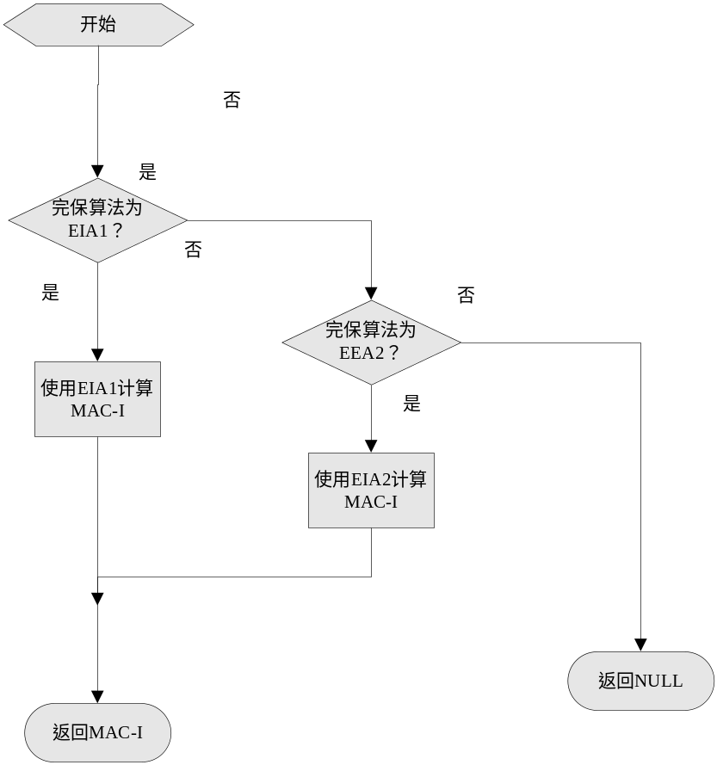
图 3 函数generate_mac_i（）流程
输出
无。
返回
成功：MAC-I指针，数据长度为32/8=4；
失败：NULL。

3.6.2 测试用例：

测试用例：UE_AS_SECURITY_0018
说明 | 测试函数流程是否正确
输入 | inte_algorithm=EIA1  COUNT = 38A6F056  bearer = 0x05  DIRECTION = 0  IK = 2B D6 45 9F 82 C5 B3 00 95 2C 49 10 48 81 FF 48  LENGTH = 189 bits  MESSAGE:  6B227737296F393C 8079353EDC87E2E8 05D2EC49A4F2D8E0
预期输出 | 打印显示使用算法1  mac_i=3107cbae

测试修改
无。
测试方法
通过打印输出来查看函数是否正确执行。
测试输出
Sep 10 09:42:10 jbl kernel: 0 : apply EIA1
Sep 10 09:42:10 jbl kernel: The bits of memory mac_i is:
Sep 10 09:42:10 jbl kernel: 00110001 00001111 11001011 10101110

BUG描述
序号 | BUG描述 | 修改情况 | 其他说明

测试用例：UE_AS_SECURITY_0019
说明 | 测试函数流程是否正确
输入 | inte_algorithm=EIA2
预期输出 | 打印显示使用算法2

测试修改
无。
测试方法
通过打印输出来查看函数是否正确执行。
测试输出
Sep 10 09:42:10 jbl kernel: 0 : input param key is :
Sep 10 09:42:10 jbl kernel: 2bd6459f 82c5b300 952c4910 4881ff48
Sep 10 09:42:10 jbl kernel: 0 : input param byte_length is 23:
Sep 10 09:42:10 jbl kernel: The bits of memory message is:
Sep 10 09:42:10 jbl kernel: 11111010 01010101 01101011 00100110 00100100 00000000 00000000 00000000
Sep 10 09:42:10 jbl kernel: 10111010 00001111 00110001 00110000 00000011 00110100 11000101 01101011
Sep 10 09:42:10 jbl kernel: 01010010 10100111 01001001 01111100 10111010 11000000 01000110
Sep 10 09:42:10 jbl kernel: 0 : apply EIA2
Sep 10 09:42:10 jbl kernel: The bits of memory mac_i is:
Sep 10 09:42:10 jbl kernel: 00000000 00000001 00000010 00000011

BUG描述
序号 | BUG描述 | 修改情况 | 其他说明

3.7 被测函数： UINT8*cipher（UINT16 rnti， UINT8 rb_type,UINT32 rb_id,UINT32 count, UINT8 direction，UINT8 *msg_p, INT32 length）

3.7.1 函数描述：
功能描述
为数据msg_p加密。
输入
Rnti：标记UE的符号。
rb_type：DRBorSRB。
rb_id：无线承载id。
count：待加密数据所对应的COUNT。
direction：上行还是下行。
msg_p：待加密的数据指针。
length：待加密数据的长度（字节为单位）
算法与处理流程
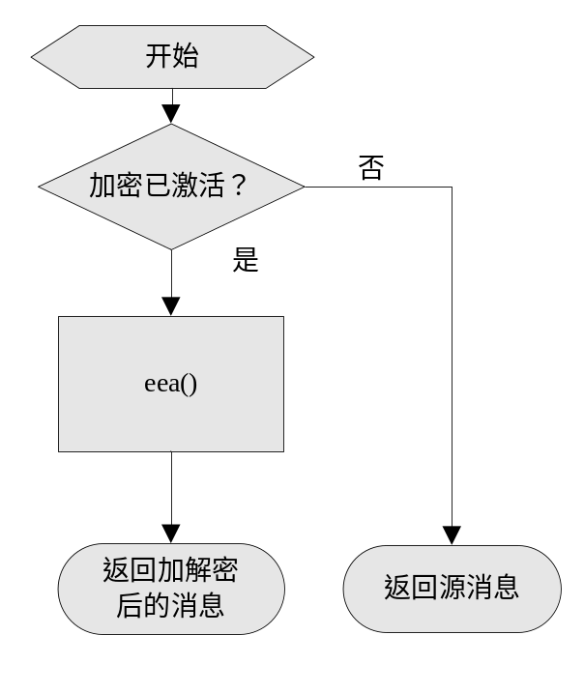
图 4 函数cipher（）流程
输出
无。
返回
成功：加密后的数据指针，数据长度和加密前相同。
失败：NULL。

3.7.2 测试用例：

测试用例：UE_AS_SECURITY_0020
说明 | 测试函数能否正确加密
输入 | cip_active_ind=1 cip_algorithm=EEA1  rb_type=DRB  Count-= FA556B26  rb_id = 04  Direction = 1  CK = 5A CB 1D 64 4C 0D 51 20 4E A5 F1 45 10 10 D8 52  Length = 120 bits  Plaintext:  AD9C441F 890B38C4 57A49D42 1407E8
预期输出 | 密文：BA0F3130 0334C56B 52A7497C BAC046

测试修改
无。
测试方法
通过打印输出来查看函数是否正确执行。
测试输出
Sep 10 09:42:10 jbl kernel: 0 : apply EEA1
Sep 10 09:42:10 jbl kernel: The bits of memory cipher_text is:
Sep 10 09:42:10 jbl kernel: 10111010 00001111 00110001 00110000 00000011 00110100 11000101 01101011
Sep 10 09:42:10 jbl kernel: 01010010 10100111 01001001 01111100 10111010 11000000 01000110

BUG描述
序号 | BUG描述 | 修改情况 | 其他说明

测试用例：UE_AS_SECURITY_0021
说明 | 测试函数流程
输入 | cip_active_ind=0 cip_algorithm=EEA1  rb_type=DRB  Count-= FA556B26  rb_id = 04  Direction = 1  CK = 5A CB 1D 64 4C 0D 51 20 4E A5 F1 45 10 10 D8 52  Length = 120 bits  Plaintext:  AD9C441F 890B38C4 57A49D42 1407E8
预期输出 | :enc flag is false when cipher drb or srb1 or srb2!

测试修改
无。
测试方法
通过打印输出来查看函数是否正确执行。
测试输出
:enc flag is false when cipher drb or srb1 or srb2!
BUG描述
序号 | BUG描述 | 修改情况 | 其他说明

3.8 被测函数：UINT8* decipher（UINT16 rnti， UINT8 rb_type,UINT32 rb_id,UINT32 count, UINT8 direction，UINT8 * cipher_msg_p , INT32 length）

3.8.1 函数描述：
功能描述
为数据cipher_msg_p解密。
输入
Rnti：标记UE的符号。
rb_type：DRBorSRB。
rb_id：无线承载id。
count：待解密数据所对应的COUNT。
cipher_msg_p：密文数据指针。
length：待解密数据的长度（字节为单位）
算法与处理流程
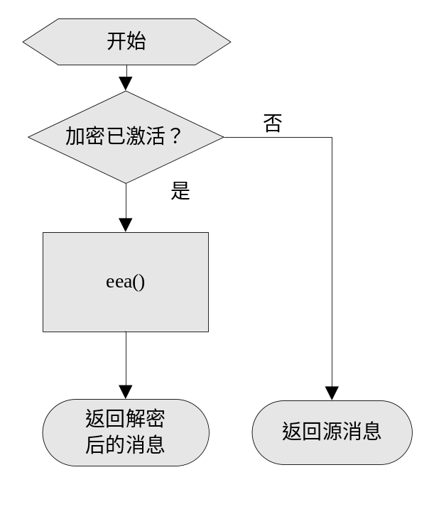
图 5 函数decipher（）流程
输出
无。
返回
成功：解密后的数据指针。
失败：NULL。

3.8.2 测试用例：

测试用例：UE_AS_SECURITY_0022
说明 | 测试函数是否能够正确解密
输入 | cip_active_ind=1 cip_algorithm=EEA1  rb_type=DRB  Count-= FA556B26  rb_id = 04  Direction = 1  CK = 5A CB 1D 64 4C 0D 51 20 4E A5 F1 45 10 10 D8 52  Length = 120 bits  密文：BA0F3130 0334C56B 52A7497C BAC046
预期输出 | Plaintext:  AD9C441F 890B38C4 57A49D42 1407E8

测试修改
无。
测试方法
通过打印输出来查看函数是否正确执行。
测试输出
Sep 10 09:42:10 jbl kernel: 0 : apply EEA1
Sep 10 09:42:10 jbl kernel: The bits of memory cipher_text is:
Sep 10 09:42:10 jbl kernel: 10101101 10011100 01000100 00011111 10001001 00001011 00111000 11000100
Sep 10 09:42:10 jbl kernel: 01010111 10100100 10011101 01000010 00010100 00000111 11101000

BUG描述
序号 | BUG描述 | 修改情况 | 其他说明

测试用例：UE_AS_SECURITY_0023
说明 | 测试函数是否能够正确解密
输入 | cip_active_ind=0 cip_algorithm=EEA1  rb_type=DRB  Count-= FA556B26  rb_id = 04  Direction = 1  CK = 5A CB 1D 64 4C 0D 51 20 4E A5 F1 45 10 10 D8 52  Length = 120 bits  密文:  BA0F3130 0334C56B 52A7497C BAC046
预期输出 | 明文; BA0F3130 0334C56B 52A7497C BAC046

测试修改
无。
测试方法
通过打印输出来查看函数是否正确执行。
测试输出
Sep 10 09:42:10 jbl kernel: The bits of memory plain text is:
Sep 10 09:42:10 jbl kernel: 10111010 00001111 00110001 00110000 00000011 00110100 11000101 01101011
Sep 10 09:42:10 jbl kernel: 01010010 10100111 01001001 01111100 10111010 11000000 01000110

BUG描述
序号 | BUG描述 | 修改情况 | 其他说明

3.9 被测函数：UINT8* integrity_protect(UINT16 rnti， UINT32 rb_id,UINT32 count, UINT8 direction， UINT8 *msg_p, INT32 length，INT32 *out_length)

3.9.1 函数描述：
功能描述
为消息进行完整性保护。
输入
Rnti：标记UE的符号。
rb_id：无线承载id。
count：待完整性保护数据所对应的COUNT。
direction：上行或者下行。
msg_p：待完整性保护的数据指针。
length：待完整性保护数据的长度（字节为单位）
out_length：完整性保护后数据的长度（字节为单位）
算法与处理流程
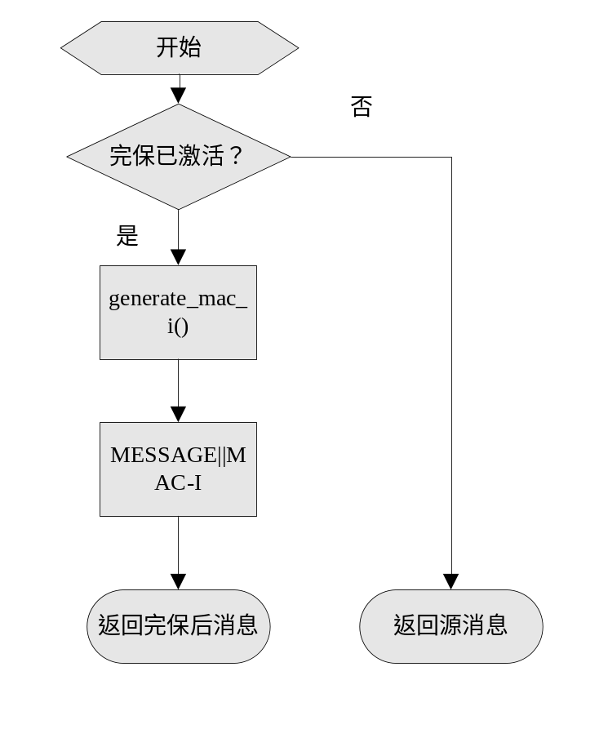
图 6 函数integrity_protect（）流程
输出
无。
返回
成功：完整性保护后的数据指针或原指针，数据长度为完整性保护前的数据长度加32bit或原长度。
失败：NULL。。

3.9.2 测试用例：

测试用例：UE_AS_SECURITY_0024
说明 | 测试函数能不能正确生成mac_i并合并
输入 | inte_active_ind=1  inte_algorithm=EIA1  COUNT = 38A6F056  rb_id = 0x06  DIRECTION = 0  IK = 2B D6 45 9F 82 C5 B3 00 95 2C 49 10 48 81 FF 48  LENGTH = 192 bits  MESSAGE:  6B227737296F393C 8079353EDC87E2E8 05D2EC49A4F2D8E0
预期输出 | 函数返回连接后的message和mac_i  6B227737296F393C 8079353EDC87E2E8 05D2EC49A4F2D8E0 7fee4eb7

测试修改
无。
测试方法
通过打印输出来查看函数是否正确执行。
测试输出
Sep 10 09:42:10 jbl kernel: 0 : apply EIA1
Sep 10 09:42:10 jbl kernel: The bits of memory mac_i is:
Sep 10 09:42:10 jbl kernel: 01111111 11101110 01001110 10110111
Sep 10 09:42:10 jbl kernel: The bits of memory msg_p is:
Sep 10 09:42:10 jbl kernel: 01101011 00100010 01110111 00110111 00101001 01101111 00111001 00111100
Sep 10 09:42:10 jbl kernel: 10000000 01111001 00110101 00111110 11011100 10000111 11100010 11101000
Sep 10 09:42:10 jbl kernel: 00000101 11010010 11101100 01001001 10100100 11110010 11011000 11100000
Sep 10 09:42:10 jbl kernel:
Sep 10 09:42:10 jbl kernel: 0 : out_length is 28
Sep 10 09:42:10 jbl kernel: The bits of memory out_msg is:
Sep 10 09:42:10 jbl kernel: 01101011 00100010 01110111 00110111 00101001 01101111 00111001 00111100
Sep 10 09:42:10 jbl kernel: 10000000 01111001 00110101 00111110 11011100 10000111 11100010 11101000
Sep 10 09:42:10 jbl kernel: 00000101 11010010 11101100 01001001 10100100 11110010 11011000 11100000
Sep 10 09:42:10 jbl kernel: 01111111 11101110 01001110 10110111

BUG描述
序号 | BUG描述 | 修改情况 | 其他说明

测试用例：UE_AS_SECURITY_0025
说明 | 测试函数流程
输入 | inte_active_ind=0  inte_algorithm=EIA1  COUNT = FA556B26  rb_id=4  DIRECTION = 1  IK = 0；  LENGTH = 15  MESSAGE:  BA0F3130 0334C56B 52A7497C BAC046
预期输出 | 函数返回源message

测试修改
无。
测试方法
通过打印输出来查看函数是否正确执行。
测试输出
Sep 10 09:42:10 jbl kernel: The bits of memory msg_p is:
Sep 10 09:42:10 jbl kernel: 10111010 00001111 00110001 00110000 00000011 00110100 11000101 01101011
Sep 10 09:42:10 jbl kernel: 01010010 10100111 01001001 01111100 10111010 11000000 01000110
Sep 10 09:42:10 jbl kernel: 0 : out_length is 15
Sep 10 09:42:10 jbl kernel: The bits of memory out_msg_p is:
Sep 10 09:42:10 jbl kernel: 10111010 00001111 00110001 00110000 00000011 00110100 11000101 01101011
Sep 10 09:42:10 jbl kernel: 01010010 10100111 01001001 01111100 10111010 11000000 01000110

BUG描述
序号 | BUG描述 | 修改情况 | 其他说明

3.10 被测函数： INT32 integrity_verify(UINT16 rnti， UINT32 rb_id,UINT32 count, UINT8 direction，UINT8 *msg_p, INT32 length, UINT8 **out_msg_p，INT32 *out_length)

3.10.1函数描述：
功能描述
为数据msg_p完整性验证。
输入
Rnti：标记UE的符号。
rb_id：无线承载id。
count：数据所对应的COUNT。
direction：上行还是下行
msg_p：待完整性验证数据指针。
length：待完整性验证数据的长度（字节为单位）
out_msg_p：完整性验证成功后，除去MAC-I后的数据指针。
out_length：完整性验证后消息的长度。
算法与处理流程
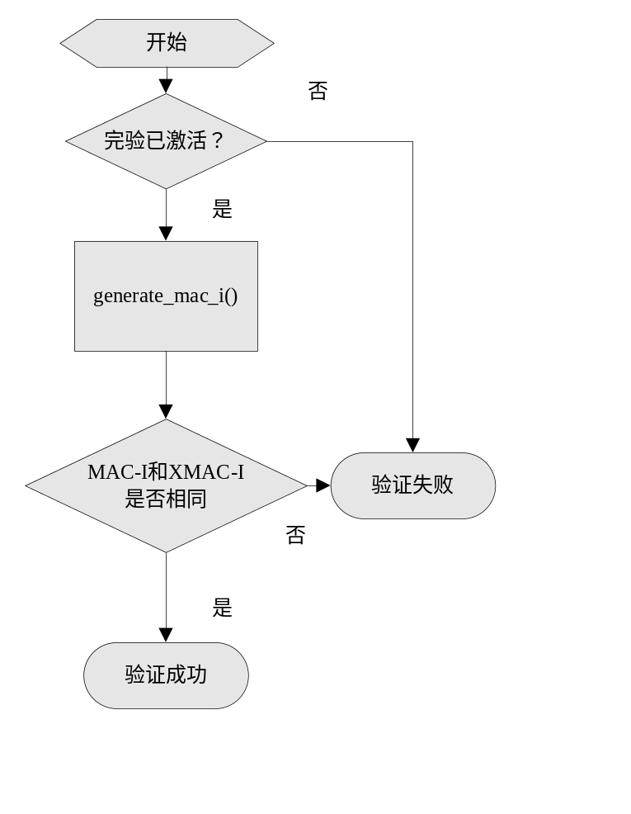
图 7 函数integrity_verify() 流程
输出
无。
返回
成功：0。
失败：-1。

3.10.2测试用例：

测试用例：UE_AS_SECURITY_0026
说明 | 测试函数能否正确验证完整性保护过的数据
输入 | inte_active_ind=1  inte_algorithm=EIA1  COUNT = 38A6F056  rb_id = 0x06  DIRECTION = 0  IK = 2B D6 45 9F 82 C5 B3 00 95 2C 49 10 48 81 FF 48  LENGTH = 192 bits  MESSAGE:  6B227737296F393C 8079353EDC87E2E8 05D2EC49A4F2D8E0 7fee4eb7
预期输出 | 验证成功，未保存SMC完整性验证相关消息

测试修改
无。
测试方法
通过打印输出来查看函数是否正确执行。
测试输出
Sep 10 09:42:10 jbl kernel: The bits of memory msg_p is:
Sep 10 09:42:10 jbl kernel: 01101011 00100010 01110111 00110111 00101001 01101111 00111001 00111100
Sep 10 09:42:10 jbl kernel: 10000000 01111001 00110101 00111110 11011100 10000111 11100010 11101000
Sep 10 09:42:10 jbl kernel: 00000101 11010010 11101100 01001001 10100100 11110010 11011000 11100000
Sep 10 09:42:10 jbl kernel: 01111111 11101110 01001110 10110111
Sep 10 09:42:10 jbl kernel: The bits of memory out_msg is:
Sep 10 09:42:10 jbl kernel: 01101011 00100010 01110111 00110111 00101001 01101111 00111001 00111100
Sep 10 09:42:10 jbl kernel: 10000000 01111001 00110101 00111110 11011100 10000111 11100010 11101000
Sep 10 09:42:10 jbl kernel: 00000101 11010010 11101100 01001001 10100100 11110010 11011000 11100000

BUG描述
序号 | BUG描述 | 修改情况 | 其他说明

测试用例：UE_AS_SECURITY_0027
说明 | 测试函数能否正确验证完整性保护过的数据
输入 | inte_active_ind=1  inte_algorithm=EIA1  COUNT = 38A6F056  rb_id = 0x06  DIRECTION = 0  IK = 2B D6 45 9F 82 C5 B3 00 95 2C 49 10 48 81 FF 48  LENGTH = 192 bits  MESSAGE:  7B227737296F393C 8079353EDC87E2E8 05D2EC49A4F2D8E0 7fee4eb8
预期输出 | 验证失败

测试修改
无。
测试方法
通过打印输出来查看函数是否正确执行。
测试输出
TEST AS SCR inte verify failed
BUG描述
序号 | BUG描述 | 修改情况 | 其他说明

测试用例：UE_AS_SECURITY_0028
说明 | 测试函数流程
输入 | inte_active_ind=0  inte_algorithm=EIA1  COUNT = 38A6F056  rb_id = 0x06  DIRECTION = 0  IK = 2B D6 45 9F 82 C5 B3 00 95 2C 49 10 48 81 FF 48  LENGTH = 192 bits  MESSAGE:  6B227737296F393C 8079353EDC87E2E8 05D2EC49A4F2D8E0
预期输出 | 原消息6B227737296F393C 8079353EDC87E2E8 05D2EC49A4F2D8E0  同时打印存储的smc完整性验证相关信息

测试修改
无。
测试方法
通过打印输出来查看函数是否正确执行。
测试输出
Sep 10 09:42:10 jbl kernel: The bits of memory msg_p is:
Sep 10 09:42:10 jbl kernel: 01111011 00100010 01110111 00110111 00101001 01101111 00111001 00111100
Sep 10 09:42:10 jbl kernel: 10000000 01111001 00110101 00111110 11011100 10000111 11100010 11101000
Sep 10 09:42:10 jbl kernel: 00000101 11010010 11101100 01001001 10100100 11110010 11011000 11100000
Sep 10 09:42:10 jbl kernel: The bits of memory out_msg is:
Sep 10 09:42:10 jbl kernel: 01111011 00100010 01110111 00110111 00101001 01101111 00111001 00111100
Sep 10 09:42:10 jbl kernel: 10000000 01111001 00110101 00111110 11011100 10000111 11100010 11101000
Sep 10 09:42:10 jbl kernel: 00000101 11010010 11101100 01001001 10100100 11110010 11011000 11100000

BUG描述
序号 | BUG描述 | 修改情况 | 其他说明

3.11 被测函数：UINT8 *eea (UINT16 rnti， UINT8 rb_type,UINT8 bearer,UINT32 count, UINT8 direction，UINT8 *msg_p, INT32 length)

3.11.1函数描述：
功能描述
加解密函数，被cipher函数和decipher函数调用。
输入
Rnti：标记UE的符号。
rb_type：DRBorSRB。
bearer：无线承载id-1。
count：待加解密数据所对应的COUNT。
direction：加密时为上行，解密时为下行。
msg_p：待加解密的数据指针。
length：待加解密数据的长度（bit为单位）
算法与处理流程
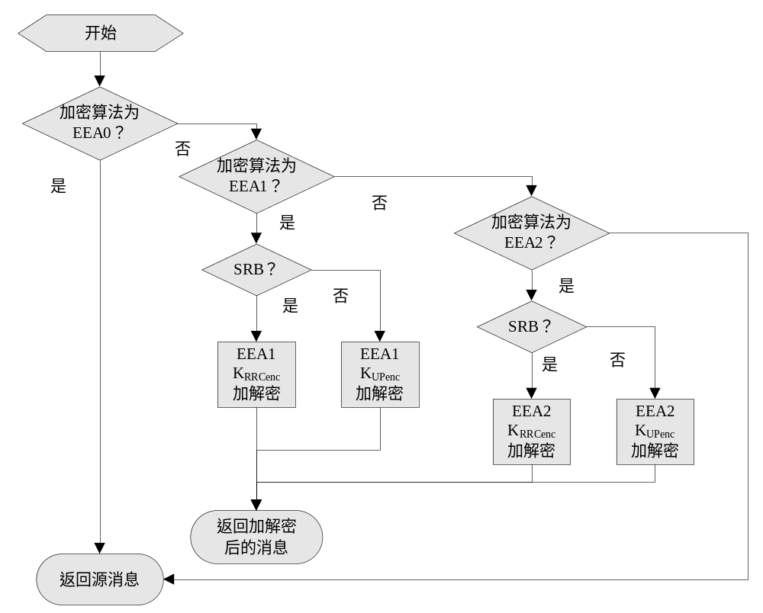
图 8 函数eea（）流程
输出
无。
返回
成功：密文指针。
失败：NULL。

3.11.2测试用例：

测试用例：UE_AS_SECURITY_0029
说明 | 测试函数的流程是否正确
输入 | rb_type=SRB cip_algorithm=EEA0
预期输出 | 返回原消息。

测试修改
无。
测试方法
通过打印输出来查看函数是否正确执行。
测试输出
Sep 10 09:42:10 jbl kernel: 0 : apply EEA0
Sep 10 09:42:10 jbl kernel: The bits of memory cipher_text is:
Sep 10 09:42:10 jbl kernel: 00000000 00000000 00000000 00000000 00000000 00000000 00000000 00000000
Sep 10 09:42:10 jbl kernel: 00000000 00000000

BUG描述
序号 | BUG描述 | 修改情况 | 其他说明

测试用例：UE_AS_SECURITY_0030
说明 | 测试函数的流程和加密功能是否正确
输入 | rb_type=DRB cip_algorithm=EEA1  Count-= FA556B26  Bearer = 03  Direction = 1  CK = 5A CB 1D 64 4C 0D 51 20 4E A5 F1 45 10 10 D8 52  Length = 120 bits  Plaintext:  AD9C441F 890B38C4 57A49D42 1407E8
预期输出 | 打印显示应用算法EEA1 密钥KUPenc  密文：BA0F3130 0334C56B 52A7497C BAC046

测试修改
无。
测试方法
通过打印输出来查看函数是否正确执行。
测试输出
Sep 10 14:59:01 jbl kernel: 0 : apply EEA1
Sep 10 14:59:01 jbl kernel: The bits of memory cipher_text is:
Sep 10 14:59:01 jbl kernel: 10111010 00001111 00110001 00110000 00000011 00110100 11000101 01101011
Sep 10 14:59:01 jbl kernel: 01010010 10100111 01001001 01111100 10111010 11000000 01000110

BUG描述
序号 | BUG描述 | 修改情况 | 其他说明

测试用例：UE_AS_SECURITY_0031
说明 | 测试函数流程是否正确
输入 | rb_type=DRB cip_algorithm=EEA2
预期输出 | 打印显示应用算法EEA2 密钥KUPenc

测试修改
无。
测试方法
通过打印输出来查看函数是否正确执行。
测试输出
Sep 10 14:59:01 jbl kernel: 0 : input param key is :
Sep 10 14:59:01 jbl kernel: 5acb1d64 4c0d5120 4ea5f145 1010d852
Sep 10 14:59:01 jbl kernel: 0 : input counter1 is :
Sep 10 14:59:01 jbl kernel: The bits of memory counter is:
Sep 10 14:59:01 jbl kernel: 11111010 01010101 01101011 00100110 00011100 00000000 00000000 00000000
Sep 10 14:59:01 jbl kernel: 00000000 00000000 00000000 00000000 00000000 00000000 00000000 00000000
Sep 10 14:59:01 jbl kernel:
Sep 10 14:59:01 jbl kernel: 0 : input param byte_length is 15:
Sep 10 14:59:01 jbl kernel: The bits of memory message is:
Sep 10 14:59:01 jbl kernel: 10101101 10011100 01000100 00011111 10001001 00001011 00111000 11000100
Sep 10 14:59:01 jbl kernel: 01010111 10100100 10011101 01000010 00010100 00000111 11101000
Sep 10 14:59:01 jbl kernel: 0 : apply EEA2
Sep 10 14:59:01 jbl kernel: The bits of memory cipher_text is:
Sep 10 14:59:01 jbl kernel: 00000000 00000000 00000000 00000000 00000000 00000000 00000000 00000000
Sep 10 14:59:01 jbl kernel: 00000000 00000000 00000000 00000000 00000000 00000000 00000000

BUG描述
序号 | BUG描述 | 修改情况 | 其他说明

3.12 被测函数：UINT8 *eea1 (UINT8 bearer,UINT32 count, UINT32 key[4], UINT8 direction， UINT8 * msg_p, INT32 length)

3.12.1函数描述：
功能描述
加解密函数EEA1（SNOW-3G）。
输入
bearer：无线承载id-1。
count：待加解密数据所对应的COUNT。
key[4]：128位加密密钥
direction：加密时为上行，解密时为下行。
msg_p：待加解密的数据指针。
length：待加解密数据的长度（bit为单位）
算法与处理流程
用各个输入构造SNOW-3G的输入和初始化参数：
K3 = CK[0] || CK[1] || CK[2] || … || CK[31]
K2 = CK[32] || CK[33] || CK[34] || … || CK[63]
K1 = CK[64] || CK[65] || CK[66] || … || CK[95]
K0 = CK[96] || CK[97] || CK[98] || … || CK[127]
IV3 = COUNT-C[0] || COUNT-C[1] || COUNT-C[2] || … || COUNT-C[31]
IV2 = BEARER[0] || BEARER[1] || … || BEARER[4] || DIRECTION[0] || 0 || … || 0
IV1 = COUNT-C[0] || COUNT-C[1] || COUNT-C[2] || … || COUNT-C[31]
IV0 = BEARER[0] || BEARER[1] || … || BEARER[4] || DIRECTION[0] || 0 || … || 0
调用snow_3g（）；

输出
无。
返回
成功：密文指针。
失败：NULL。

3.12.2测试用例：

测试用例：UE_AS_SECURITY_0032
说明 | 测试函数能否正确加密
输入 | Count= 72A4F20F  BEARER = 0C  Direction = 1  CK = 2B D6 45 9F 82 C5 B3 00 95 2C 49 10 48 81 FF 48  Length = 798 bits  明文:  7EC61272 743BF161 4726446A 6C38CED1  66F6CA76 EB543004 4286346C EF130F92  922B0345 0D3A9975 E5BD2EA0 EB55AD8E  1B199E3E C4316020 E9A1B285 E7627953  59B7BDFD 39BEF4B2 484583D5 AFE082AE  E638BF5F D5A60619 3901A08F 4AB41AAB  9B134880
预期输出 | 密文：8CEBA629 43DCED3A 0990B06E A1B0A2C4 FB3CEDC7 1B369F42 BA64C1EB 6665E72A A1C9BB0D EAA20FE8 6058B8BA EE2C2E7F 0BECCE48 B52932A5 3C9D5F93 1A3A7C53 2259AF43 25E2A65E 3084AD5F 6A513B7B DDC1B65F 0AA0D97A 053DB55A 88C4C4F9 605E4140。

测试修改
无。
测试方法
通过打印输出来查看函数是否正确执行。
测试输出
Sep 10 09:42:10 jbl kernel: 0 : apply EEA1
Sep 10 09:42:10 jbl kernel:
Sep 10 09:42:10 jbl kernel: The bits of memory cipher_text is:
Sep 10 09:42:10 jbl kernel: 10001100 11101011 10100110 00101001 01000011 11011100 11101101 00111010
Sep 10 09:42:10 jbl kernel: 00001001 10010000 10110000 01101110 10100001 10110000 10100010 11000100
Sep 10 09:42:10 jbl kernel: 11111011 00111100 11101101 11000111 00011011 00110110 10011111 01000010
Sep 10 09:42:10 jbl kernel: 10111010 01100100 11000001 11101011 01100110 01100101 11100111 00101010
Sep 10 09:42:10 jbl kernel: 10100001 11001001 10111011 00001101 11101010 10100010 00001111 11101000
Sep 10 09:42:10 jbl kernel: 01100000 01011000 10111000 10111010 11101110 00101100 00101110 01111111
Sep 10 09:42:10 jbl kernel: 00001011 11101100 11001110 01001000 10110101 00101001 00110010 10100101
Sep 10 09:42:10 jbl kernel: 00111100 10011101 01011111 10010011 00011010 00111010 01111100 01010011
Sep 10 09:42:10 jbl kernel: 00100010 01011001 10101111 01000011 00100101 11100010 10100110 01011110
Sep 10 09:42:10 jbl kernel: 00110000 10000100 10101101 01011111 01101010 01010001 00111011 01111011
Sep 10 09:42:10 jbl kernel: 11011101 11000001 10110110 01011111 00001010 10100000 11011001 01111010
Sep 10 09:42:10 jbl kernel: 00000101 00111101 10110101 01011010 10001000 11000100 11000100 11111001
Sep 10 09:42:10 jbl kernel: 01100000 01011110 01000001 01000011

BUG描述
序号 | BUG描述 | 修改情况 | 其他说明

3.13 被测函数：UINT8 *eea2 (UINT8 bearer,UINT32 count, UINT32 key[4], UINT8 direction， UINT8 * msg_p, INT32 length)

3.13.1函数描述：
功能描述
加解密函数EEA2。
输入
bearer：无线承载id-1。
count：待加解密数据所对应的COUNT。
key[4]：128位加密密钥。
direction：加密时为上行，解密时为下行。
msg_p：待加解密的数据指针。
length：待加解密数据的长度（bit为单位）
算法与处理流程
按照以下方式用各个输入构造CTR-AES-128（）的输入参数T1：
T1=COUNT[0] .. COUNT[31] │ BEARER[0] .. BEARER[4] │ DIRECTION │ 0⁹⁰
调用ctr_aes（）；
输出
无。
返回
成功：密文指针。
失败：NULL。

3.13.2测试用例：

测试用例：UE_AS_SECURITY_0033
说明 | 测试函数是否能正确生成输入参数T1
输入 | Count = c675a64b  Bearer = 0c  Direction = 1
预期输出 | T1= c675a64b 64000000 00000000 00000000。

测试修改
无。
测试方法
通过打印输出来查看函数是否正确执行。
测试输出
Sep 10 15:02:02 jbl kernel: 0 : input param key is :
Sep 10 15:02:02 jbl kernel: 00010203 04050607 08090a0b 0c0d0e0f
Sep 10 15:02:02 jbl kernel: 0 : input counter1 is :
Sep 10 15:02:02 jbl kernel: The bits of memory counter is:
Sep 10 15:02:02 jbl kernel: 11000110 01110101 10100110 01001011 01100100 00000000 00000000 00000000
Sep 10 15:02:02 jbl kernel: 00000000 00000000 00000000 00000000 00000000 00000000 00000000 00000000
Sep 10 15:02:02 jbl kernel:
Sep 10 15:02:02 jbl kernel: 0 : input param byte_length is 10:
Sep 10 15:02:02 jbl kernel: The bits of memory message is:
Sep 10 15:02:02 jbl kernel: 00000000 00000000 00000000 00000000 00000000 00000000 00000000 00000000
Sep 10 15:02:02 jbl kernel: 00000000 00000000
Sep 10 15:02:02 jbl kernel: 0 : apply EEA2
Sep 10 15:02:02 jbl kernel: The bits of memory cipher_text is:
Sep 10 15:02:02 jbl kernel: 00000000 00000000 00000000 00000000 00000000 00000000 00000000 00000000
Sep 10 15:02:02 jbl kernel: 00000000 00000000

BUG描述
序号 | BUG描述 | 修改情况 | 其他说明

3.14 被测函数： UINT8 *eia1(UINT8 bearer,UINT32 count,UINT8 direction， UINT32 key[4], UINT8 *msg_p, INT32 length)

3.14.1函数描述：
功能描述
利用EIA1算法（SNOW-3G）计算出用于完整性保护的MAC-I。
输入
bearer：无线承载id-1。
count：待验证数据所对应的COUNT。
direction：上行或者下行。
key[4]：128位完整性保护密钥。
msg_p：待验证的数据指针。
length：待验证数据的长度（bit为单位）
算法与处理流程
用各个输入构造为SNOW-3G的输入参数；
K3 = IK[0] || IK[1] || IK[2] || … || IK[31]
K2 = IK[32] || IK[33] || IK[34] || … || IK[63]
K1 = IK[64] || IK[65] || IK[66] || … || IK[95]
K0 = IK[96] || IK[97] || IK[98] || … || IK[127]
IV3 = COUNT-I[0] || COUNT-I[1] || COUNT-I[2] || … || COUNT-I[31]
IV2 = BEARER[0] || ……|| BEARER [4] || 0²⁷
IV1 = DIRECTION[0]COUNT-I[0] || COUNT-I[1] || COUNT-I[2] || … || COUNT-I[31]
IV0 = BEARER[0] || BEARER [1] || … || BEARER[4] ||0¹¹ ||0 DIRECTION[0] || 0¹⁵
调用SNOW 3G；
按照下面步骤生成MAC-I，其中z1~z5为SNOW 3G的输出：
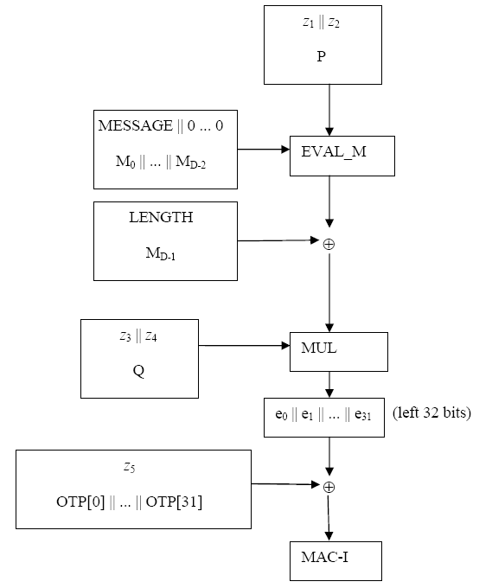
输出
无。
返回
成功：32位的MAC-I的指针。
失败：NULL。

3.14.2测试用例：

测试用例：UE_AS_SECURITY_0034
说明 | 测试函数是否能够正确的生成MAC-I
输入 | COUNT = 3EDC87E2  bearer= 0x07  DIRECTION = 1  IK = D4 2F 68 24 28 20 1C AF CD 9F 97 94 5E 6D E7 B7  LENGTH = 254 bits  MESSAGE:  B5924384328A4AE00B737109F8B6C8DD2B4DB63DD533981C EB19AAD52A5B2BC0
预期输出 | MAC-I: 09517198。

测试修改
无。
测试方法
通过打印输出来查看函数是否正确执行。
测试输出
Sep 10 15:03:59 jbl kernel: 0 : apply EIA1
Sep 10 15:03:59 jbl kernel: The bits of memory mac_i is:
Sep 10 15:03:59 jbl kernel: 00001001 01010001 11110001 10011000

BUG描述
序号 | BUG描述 | 修改情况 | 其他说明

测试用例：UE_AS_SECURITY_0035
说明 | 测试函数是否能够正确的生成MAC-I
输入 | COUNT = 38A6F056  bearer = 0x05  DIRECTION = 0  IK = 2B D6 45 9F 82 C5 B3 00 95 2C 49 10 48 81 FF 48  LENGTH = 189 bits  MESSAGE:  6B227737296F393C 8079353EDC87E2E8 05D2EC49A4F2D8E0
预期输出 | MAC-I: 3107cbae

测试修改
无。
测试方法
通过打印输出来查看函数是否正确执行。
测试输出
Sep 10 15:03:59 jbl kernel: 0 : apply EIA1
Sep 10 15:03:59 jbl kernel: The bits of memory mac_i is:
Sep 10 15:03:59 jbl kernel: 00110001 00001111 11001011 10101110

BUG描述
序号 | BUG描述 | 修改情况 | 其他说明

测试用例：UE_AS_SECURITY_0036
说明 | 测试函数是否能够正确的生成MAC-I
输入 | COUNT = 38A6F056  bearer = 0x05  DIRECTION = 0  IK = 2B D6 45 9F 82 C5 B3 00 95 2C 49 10 48 81 FF 48  LENGTH = 192 bits  MESSAGE:  6B227737296F393C 8079353EDC87E2E8 05D2EC49A4F2D8E0
预期输出 | 7fee4eb7

测试修改
无。
测试方法
通过打印输出来查看函数是否正确执行。
测试输出
Sep 10 15:03:59 jbl kernel: 0 : apply EIA1
Sep 10 15:03:59 jbl kernel: The bits of memory mac_i is:
Sep 10 15:03:59 jbl kernel: 01111111 11101110 01001110

BUG描述
序号 | BUG描述 | 修改情况 | 其他说明

3.15 被测函数：UINT8 *eia2(UINT8 bearer,UINT32 count,UINT8 direction， UINT32 key[4], UINT8 *msg_p, INT32 length)

3.15.1函数描述：
功能描述
利用EIA2算法（CMAC-AES-128）计算出用于完整性保护的MAC-I。
输入
bearer：无线承载id-1。
count：待验证数据所对应的COUNT。
direction：上行或者下行。
key[4]：128位完整性保护密钥。
msg_p：待验证的数据指针。
length：待验证数据的长度（bit为单位）
算法与处理流程
按照以下规则用各个输入构造CMAC_AES_128（）的输入参数M：
M0 .. M31 = COUNT[0] .. COUNT[31]
M32 .. M36 = BEARER[0] .. BEARER[4]
M37 = DIRECTION
M38 .. M63 = 0²⁶ (26个0)
M64 .. MBLENGTH+63 = MESSAGE[0] .. MESSAGE[BLENGTH-1]
调用cmac_aes()；
返回生成的32位MAC-I
输出
无。
返回
成功：32位的MAC-I的指针。
失败：NULL。

3.15.2测试用例：

测试用例：UE_AS_SECURITY_0037
说明 | 测试函数是否能正确生成输入参数M
输入 | Count = (hex) 38a6f056  Count = (bin) 00111000 10100110 11110000 01010110  bearer = (hex) 18  Bearer = (bin) 11000  Direction = (hex) 0  Direction = (bin) 0  IK = (hex) 2bd6459f 82c5b300 952c4910 4881ff48  IK = (bin) 00101011 11010110 01000101 10011111 10000010 11000101 10110011 00000000  10010101 00101100 01001001 00010000 01001000 10000001 11111111 01001000  Length = 58 bits  Message = (hex) 33323462 63393840  Message = (bin) 00110011 00110010 00110100 01100010 01100011 00111001 00111000 01
预期输出 | M=00111000 10100110 11110000 01010110 11000000  00000000 00000000 00000000 00110011 00110010 00110100 01100010 01100011 00111001 00111000 01

测试修改
无。
测试方法
通过打印输出来查看函数是否正确执行。
测试输出
Sep 10 15:03:59 jbl kernel: 0 : input param key is :
Sep 10 15:03:59 jbl kernel: 2bd6459f 82c5b300 952c4910 4881ff48
Sep 10 15:03:59 jbl kernel: 0 : input param byte_length is 16:
Sep 10 15:03:59 jbl kernel: The bits of memory message is:
Sep 10 15:03:59 jbl kernel: 00111000 10100110 11110000 01010110 11000000 00000000 00000000 00000000
Sep 10 15:03:59 jbl kernel: 00110011 00110010 00110100 01100010 01100011 00111001 00111000 01000000
Sep 10 15:03:59 jbl kernel:
Sep 10 15:03:59 jbl kernel: 0 : apply EIA2
Sep 10 15:03:59 jbl kernel: The bits of memory mac_i is:
Sep 10 15:03:59 jbl kernel: 00000000 00000001 00000010 00000011

BUG描述
序号 | BUG描述 | 修改情况 | 其他说明

3.16 被测函数：UINT32 *snow_3g(UINT32 k[4], UINT32 iv[4]，UINT32 n)

3.16.1函数描述：
功能描述
snow_3g算法。
输入
k[4]，iv[4]：snow_3g需要的四个32位字；
n：需要算法产生32位字的个数；
输出
无。
返回
成功：长为n*32bit的数据指针。
失败：NULL

3.16.2测试用例：

测试用例：UE_AS_SECURITY_0038
说明 | 测试函数的正确性，能否正确生成输出
输入 | K0 ~ K3  2B D6 45 9F 82 C5 B3 00 95 2C 49 10 48 81 FF 48  IV0 ~IV3  EA 02 47 14 AD 5C 4D 84 DF 1F 9B 25 1C 0B F4 5F  n=2
预期输出 | z1 = AB EE 97 04  z2 = 7A C3 13 73

测试修改
无。
测试方法
通过打印输出来查看函数是否正确执行。
测试输出
Sep 10 15:04:13 jbl kernel: abee9704 7ac31373

BUG描述
序号 | BUG描述 | 修改情况 | 其他说明

测试用例：UE_AS_SECURITY_0039
说明 | 测试函数的正确性，能否正确生成输出
输入 | K0 ~ K3  8C E3 3E 2C C3 C0 B5 FC 1F 3D E8 A6 DC 66 B1 F3  IV0 ~ IV3  D3 C5 D5 92 32 7F B1 1C DE 55 19 88 CE B2 F9 B7
预期输出 | z1 = EF F8 A3 42  z2 = F7 51 48 0F

测试修改
无。
测试方法
通过打印输出来查看函数是否正确执行。
测试输出
Sep 10 15:04:13 jbl kernel: eff8a342 f751480f

BUG描述
序号 | BUG描述 | 修改情况 | 其他说明

4 功能测试

5 其他测试

